Administratívny postup pri záujme o pridelenie nájomného bytu

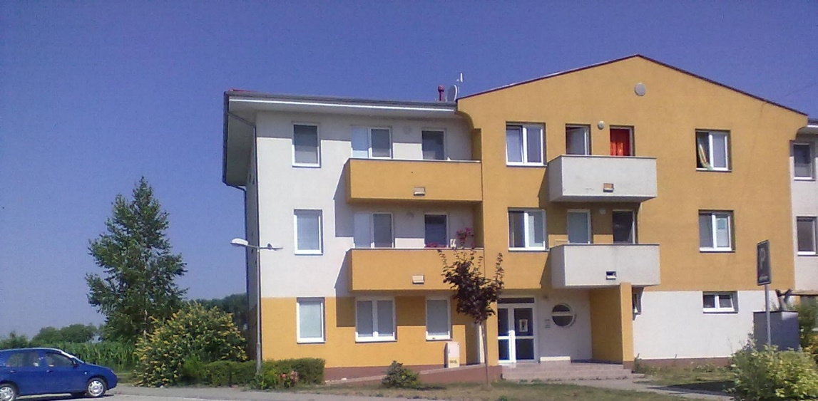

Posudzovanie žiadostí
1. Žiadatelia sú evidovaní na Obecnom úrade Veľké Blahovo a žiadosti budú posudzované postupne ako boli doručené. Uprednostnení sú obyvatelia obce Veľké Blahovo. V prípade uvoľnenia bytu budú žiadatelia postupne podľa poradia vyzvaní k doloženiu potrebných dokumentov.
2. Žiadateľ predloží:

a) písomnú žiadosť ( tlačivá na stiahnutie nižšie)
b) čestné prehlásenie o majetkových pomeroch, z ktorých bude zrejmý vlastnícky alebo nájomný vzťah k bytu, bytovému alebo rodinnému domu,
c) príjem všetkých pracujúcich osôb, ktoré budú v byte bývať za predchádzajúci kalendárny rok ( potvrdenie zamestnávateľa o dobe zamestnania, dĺžke uzavretej pracovnej zmluvy a výške priemerného mesačného príjmu za posledný kalendárny rok pred podaním žiadosti, overenú kópiu živnostenského listu, potvrdenie o poberaní rodičovského príspevku, potvrdenie o poberaní rodinných prídavkov, v prípade dôchodcov sa preukáže výška dôchodku dokladom zo Sociálnej poisťovne)
d) fotokópie rodných listov detí, fotokópie OP,
e) žiadateľ ZŤP predloží doklad o diagnóze a rozsahu zdravotného postihnutia,
f) potvrdenie zo Sociálnej poisťovne.
3. žiadateľ, ktorý nepredloží údaje a doklady podľa odseku 2, uvedie nepravdivé údaje alebo údaje sfalšuje, považuje sa za uspokojeného. Uspokojení žiadatelia sa vyradia z evidencie žiadostí o nájomný byt.
4. Žiadateľ obdrží písomné vyrozumenie o pridelení/nepridelení bytu do 30 kalendárnych dní po predložení všetkých doložených žiadaných dokumentov.
5. Po pridelení bytu zloží žiadateľ šesťmesačnú finančnú zábezpeku.
6 .Výmena bytu po pridelení nie je možná.
7. Opätovné predĺženie nájmu sa zrealizuje po predložení potvrdení o príjme.
Tlačivá na stiahnutie :
- Žiadosť o pridelenie nájomného bytu
- Čestné prehlásenie
- Potvrdenie o príjme živnostník
- Žiadosť o predĺženie platnosti nájomnej zmluvy
- Domový poriadok
- Všeobecné záväzné nariadenie obce Veľké Blahovo o nájomných bytoch č. 1/2018

V prípade akýchkoľvek informácií ma neváhajte kontaktovať.
Bytovú agendu spravuje: Klaudia Lőrinczy Žigová, tel.: 0911 105 566, 031 552 20 93, mail: klaudia.lorinczy@velke-blahovo.dcom.sk

